『チモロールXE点眼液0.5％｢センジュ」』の先発医薬品との比較

一般名 |  | チモロールマレイン酸塩
薬効分類名 |  | 持続性 緑内障・高眼圧症治療剤
有効成分 |  | 1 mL中 チモロールマレイン酸塩6.84mg（チモロールとして5.00mg）
 |  | 後発医薬品 |  | 先発医薬品
販売名 |  | チモロールXE点眼液0.5％「センジュ」
製造販売元 |  | 千寿製薬株式会社
薬価 |  | 0.5％ 1mL 239.10円
添加物 |  | ジェランガム、トロメタモール、D-マンニトール、ポリソルベート80、ベンザルコニウム塩化物
性状 |  | 無色～微黄色澄明の液で、わずかに粘性がある無菌水性点眼剤
pH |  | 6.5 ～ 7.5
貯 法 |  | 室温保存
取扱い上の注意 |  | ・凍結を避けて保存すること。  ・外箱開封後は、遮光して保存すること。
品質再評価 |  | 該当しない

生物学的同等性試験 | 本剤（0.5％）とチモプトールXE点眼液0.5％を健康成人男子の両眼にそれぞれ1滴単回点眼し、眼圧値を測定した。各測定時点の眼圧値より得られたパラメータ（最大眼圧降下値、眼圧降下値－時間曲線下面積）^{注）}について統計解析を行った結果、両剤の生物学的同等性が確認された。
 | 判定パラメータ
 | 最大眼圧降下値（mmHg） | 眼圧降下値－時間曲線下面積（mmHg・hr）
本剤（0.5％）※ | 3.6±1.0 | 46.4±20.8
チモプトールXE点眼液0.5％※※ | 3.9±1.2 | 48.0±19.6
（平均値±標準偏差、※n=29、※※n=28）

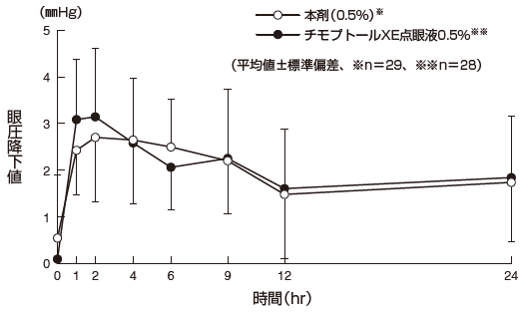

注）最大眼圧降下値並びに眼圧降下値-時間曲線下面積等のパラメータは、被験者の選択、眼圧の測定回数・
時間等の試験条件によって異なる可能性がある。
備考

保険薬局名・連絡先等
2024年4月

